УДК 622
DOI:

СРАВНЕНИЕ ВОЗДЕЙСТВИЯ НА ОКРУЖАЮЩУЮ ПРИРОДНУЮ СРЕДУ, ОКАЗЫВАЕМОГО ГРУППОЙ РОБОТОВ-СБОРЩИКОВ И ДОБЫЧНОЙ МАШИНОЙ ПРИ ОСВОЕНИИ ЖМК В ТИХОМ ОКЕАНЕ

Н. Ю. Свинцов

ФГБОУ ВО «Владивостокский государственный университет»;
Ключевые слова: анализ воздействия на окружающую природную среду; глубоководная машина для добычи ЖМК; роботы-сборщики; глубоководная добыча ЖМК; добыча твердых полезных ископаемых в океане; морские экосистемы; распространение плюма взвешенных веществ.

Аннотация: Статья посвящена актуальной проблеме современности — оценке экологических последствий глубоководной добычи полезных ископаемых, в частности железомарганцевых конкреций (ЖМК), в Тихом океане. В условиях растущего спроса на металлы и исчерпания наземных месторождений освоение океанических ресурсов становится все более привлекательным, однако сопряжено с серьезными рисками для хрупких глубоководных экосистем. Исследование проводит сравнительный анализ двух принципиально различных технологических подходов: применения традиционной тяжелой добычной машины и инновационной системы «Рой» на основе автономных роботов-сборщиков отечественной компании ООО «ГИКО». Методология исследования основана на комплексной оценке воздействия по трем ключевым критериям: физическому, химическому и биологическому. В качестве района исследования выбрана зона Кларион-Клиппертон — наиболее изученный регион залегания ЖМК, характеризующийся уникальной и уязвимой биотой с высокой степенью эндемизма. Результаты проведенного анализа убедительно демонстрируют существенное экологическое превосходство технологии «Рой». На основании полученных данных автор приходит к выводу, что переход на роботизированные технологии добычи является необходимым условием для устойчивого освоения минеральных ресурсов Мирового океана. В заключении формулируются практические рекомендации для разработчиков технологий и регулирующих органов, а также определяются перспективные направления дальнейших исследований, связанные с интеграцией искусственного интеллекта и созданием цифровых моделей для прогнозирования экологических последствий.

COMPARISON OF THE ENVIRONMENTAL IMPACT OF A GROUP OF COLLECTOR ROBOTS AND A MINING MACHINE DURING MINING IN THE PACIFIC OCEAN

N. Yu. Svintsov
Vladivostok State University

Keywords: Environmental impact analysis; Deep-sea machine for mining of ferrous metals; Robotic collectors; Deep-sea mining of ferrous metals; Ocean mining of solid minerals; Marine ecosystems; Spread of suspended solids plume.

Abstract: The article addresses the pressing contemporary issue of assessing the environmental impact of deep-sea mining, particularly of ferromanganese nodules (FMNs), in the Pacific Ocean. In the context of growing metal demand and the depletion of terrestrial deposits, the exploitation of oceanic resources is becoming increasingly attractive. However, this is associated with serious risks for fragile deep-sea ecosystems. The study conducts a comparative analysis of two fundamentally different technological approaches: the use of a traditional heavy mining machine and the innovative "Roy" system based on autonomous collector robots, developed by the Russian company OOO "GIKO". The research methodology is based on a comprehensive impact assessment across three key criteria: physical, chemical, and biological. The Clarion-Clipperton Zone was selected as the study area, being the most extensively studied region for FMN deposits and characterized by unique and vulnerable biota with a high degree of endemism. The results of the analysis convincingly demonstrate the substantial environmental superiority of the "Roy" technology. Based on the findings, the author concludes that the transition to robotic mining technologies is a necessary condition for the sustainable development of the mineral resources of the World Ocean. The conclusion formulates practical recommendations for technology developers and regulatory bodies, and also identifies promising directions for further research related to the integration of artificial intelligence and the creation of digital models for forecasting environmental consequences.

Введение

Современные технологии освоения минеральных ресурсов морского дна Тихого океана находятся на переломном этапе развития, когда традиционные методы добычи сталкиваются с растущими экологическими ограничениями и требованиями устойчивого природопользования [1]. Добычные машины, десятилетиями считавшиеся стандартом в отрасли, демонстрируют значительное негативное воздействие на морские экосистемы, что вызывает обоснованную озабоченность научного сообщества и природоохранных организаций. В этих условиях особую актуальность приобретает поиск альтернативных технологических решений, способных обеспечить экономически эффективную добычу при минимальном экологическом ущербе.
Альтернативным подходом к извлечению полезных ископаемых с морского дна является использование роя автономных роботов-сборщиков. В связи с этим, возникает необходимость сопоставления экологических последствий, вызванных их применением, с теми, что возникают при использовании традиционных добычных машин. Данное сравнение позволит оценить потенциальные преимущества и недостатки нового метода с точки зрения охраны окружающей среды. Анализ должен учитывать различные факторы, такие как воздействие на донные экосистемы, образование взвеси, шумовое загрязнение и нарушение естественных процессов. Целью является выявление наиболее экологически безопасного способа разработки глубоководных минеральных ресурсов.
Цель исследования – сравнить экологические последствия двух технологий:
- Рой автономных роботов-сборщиков (малогабаритные устройства, избирательно собирающие конкреции).
- Добычная машина (тяжелая техника, извлекающая породу с помощью гидравлики или механических захватов).

Характеристика района исследования для добычи ЖМК в Тихом океане

Для исследования была взята зона Кларион-Клиппертон в центральной части Тихого океана, данная зона является наиболее изученным районом залегания ЖМК (рис. 1).
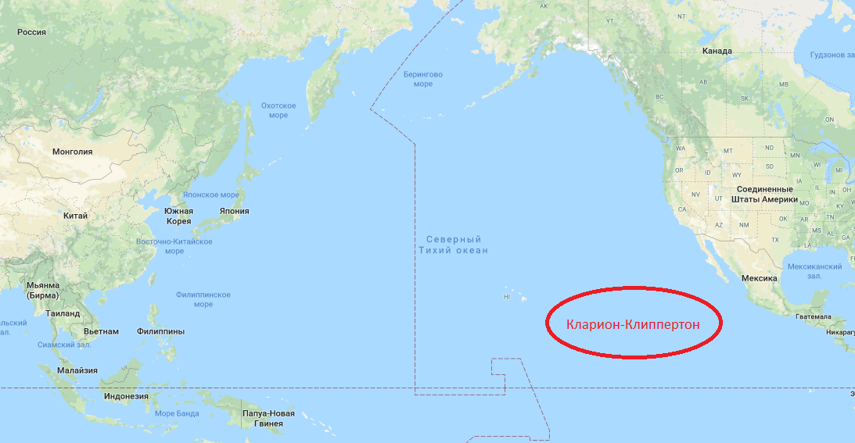
Рис. 1. Зона Кларион-Клиппертон: географическое положение (https://dzen.ru/a/YIcl3zHX5QbA9yYp?utm_medium=organic&utm_source=yandexsmartcamera)

Глубины здесь составляют 4000–6000 м, концентрация конкреций достигает 15–25 кг/м² (рис. 2). Донные отложения представлены преимущественно диатомовыми илами с высоким содержанием кремния (до 60%) и железа (5–10%). Гидрологические условия характеризуются слабыми придонными течениями (2–5 см/с) и низкой температурой воды (1–2°C) [2].
Биота зоны Кларион-Клиппертон (ККЗ) отличается высокой степенью эндемизма, что обусловлено уникальными условиями этой глубоководной области Тихого океана. Экстремальное давление, низкие температуры и скудные ресурсы органического вещества создали среду, в которой сформировались специализированные виды, не встречающиеся больше нигде в мире. Среди доминирующих групп организмов выделяются голотурии, играющие ключевую роль в переработке детрита, а также стеклянные губки, образующие сложные структуры, которые служат укрытием для других глубоководных обитателей. Важное место в экосистеме занимают и полихеты – многощетинковые черви, участвующие в биотурбации донных отложений.

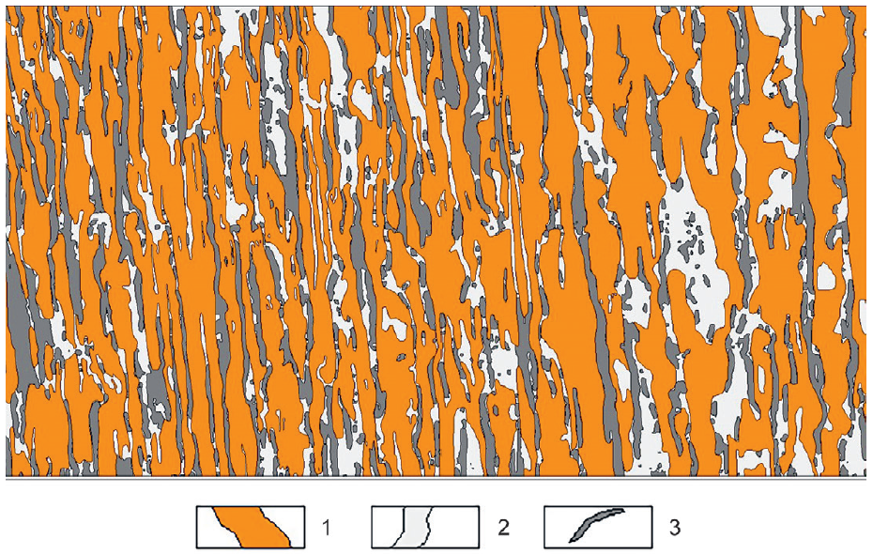
Рис. 2. Пример детально изученного участка месторождения полиметаллических конкреций в зоне Кларион-Клиппертон:
1 – рудные залежи; 2, 3 – безрудные зоны, связанные: 2 – с участками выположенного донного рельефа, 3 – с участками крутых склонов. Размер участка 84×46 км. [2]

Плотность бентосных организмов в ККЗ крайне низкая и составляет всего 5–15 экземпляров на квадратный метр, что связано с ограниченным количеством доступной пищи [3]. Для сравнения, в более продуктивных зонах океана, таких как континентальный шельф, плотность бентоса в сотни раз выше.

Требования к технологии и оборудованию для глубоководной добычи ЖМК

Международный орган по морскому дну (МОМД) устанавливает комплексные требования к технологиям глубоководной добычи железомарганцевых конкреций (ЖМК), направленные на обеспечение экологической безопасности, технологической надежности и эффективности работ в международных водах. Основной акцент делается на минимизацию воздействия на морские экосистемы при соблюдении современных технических стандартов. Технологии должны соответствовать принципу использования наилучших доступных технологий, что подразумевает их постоянное совершенствование в соответствии с последними научными разработками. Ключевым требованием является применение щадящих методов сбора конкреций, исключающих масштабное разрушение донных осадков - разрешены только гидравлические или механические коллекторы с минимальным взмучиванием осадка, при этом полностью запрещены разрушительные методы типа драгирования. Особое внимание уделяется селективности сбора, чтобы минимизировать попадание в систему глубоководных организмов и нецелевого материала [4, 5].
Для подъема конкреций на поверхность допускаются только герметичные системы (гидравлические эжекторные или ковшовые канатные), исключающие утечку взвешенных частиц в водную толщу. Обязательным требованием является энергоэффективность оборудования с минимальными выбросами. В части экологических требований особое значение придается контролю за образованием осадочных шлейфов - технологии должны либо полностью предотвращать их образование, либо минимизировать распространение взвеси за счет специальных барьеров или замкнутых систем очистки. Жестко регламентируется акустическое воздействие - уровень шума, особенно в чувствительных для морских млекопитающих частотных диапазонах.
Системы мониторинга должны работать в режиме реального времени, отслеживая все ключевые параметры добычи (глубину, скорость сбора, состояние оборудования) и оперативно передавая данные в контролирующие органы. Предпочтение отдается полностью автоматизированным и роботизированным решениям с минимальным человеческим участием. Для всех технологических процессов обязательна разработка детальных аварийных протоколов на случай разрывов трубопроводов, потери связи или других нештатных ситуаций. Перед допуском к коммерческой эксплуатации все технологические решения проходят многоэтапные испытания в контролируемых условиях с обязательной независимой экспертизой МОМД [6, 7].
Перспективными направлениями считаются разработка полностью автономных роботизированных систем с искусственным интеллектом для оптимизации маршрутов сбора, создание замкнутых систем подъема с нулевым воздействием на водную среду, а также внедрение инновационных методов переработки конкреций непосредственно на дне. Все технологические решения должны сопровождаться комплексными экологическими оценками, включающими моделирование долгосрочных последствий для глубоководных экосистем.

Технология глубоководной добычи ЖМК с помощью добычной машины

Добычной комплекс для извлечения железомарганцевых конкреций из глубоководных месторождений включает в себя три ключевых компонента [8]. Центральным элементом выступает специализированное судно, обеспечивающее координацию всего процесса добычи.
Вторым важным компонентом является транспортная система, отвечающая за подъём добытой рудной массы с океанского дна на поверхность. Эта система обеспечивает непрерывную подачу добытого материала.
Третьим неотъемлемым элементом служит глубоководное добычное оборудование, непосредственно осуществляющее сбор железомарганцевых конкреций со дна водоёма. Именно этот компонент выполняет первичную стадию добычи полезных ископаемых.

Все три компонента работают в единой технологической цепочке, обеспечивая эффективную добычу и транспортировку ЖМК с больших глубин (рис. 3).

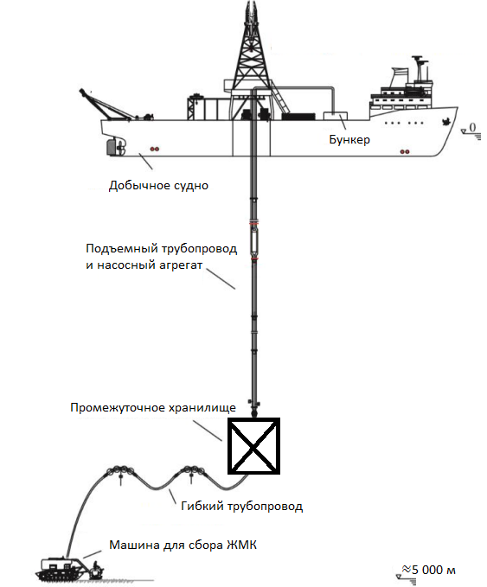
Рис. 3. Комплекс добычи на основе глубоководной машины для сбора ЖМК

Метод добычи ЖМК с помощью добычной машины характеризуется следующими негативными экологическими последствиями:
- Уничтожение донной фауны. Добычная машина разрушает среду обитания и уничтожает донную фауну в зоне сбора конкреций.
- Образование донного шлейфа. Поднятый со дна осадок образует шлейф мути, который распространяется на значительные расстояния, негативно влияя на гидробионтов, фильтрующих воду.
- Нарушение химического состава придонного слоя. Высвобождение питательных веществ и токсичных веществ из осадка может приводить к изменениям в химическом составе воды и донных отложений.
- Шум и вибрация. Работа добычной машины создает шум и вибрацию, которые могут оказывать негативное воздействие на поведение морских животных.

Технология глубоководной добычи ЖМК с помощью группы роботов-сборщиков
На данный момент существует несколько разновидностей роботов-сборщиков с помощью которым планируется осваивать глубоководные месторождения ЖМК. В данной статье мы рассмотрим отечественную систему «Рой», которую разрабатывает компания ООО «ГИКО».
Система предназначена для работы на глубинах до 5000–5500 метров.
В состав системы входят судно-носитель, подъёмно-транспортное судно, роботы-разведчики, роботы-сборщики (рис. 4), система подводной навигации, специальная корзина для размещения роботов и контейнеры для сбора и подъёма ЖМК.
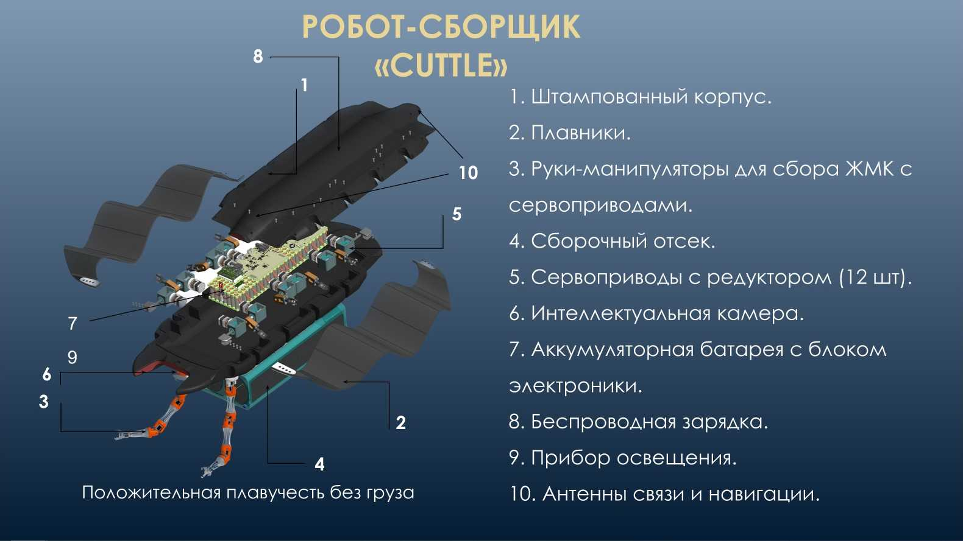
Рис. 4. Робот-сборщик
разработки ООО ГИКО (ГИКО – глубоководная добыча..., 2023)
(https://ocean-minerals.ru/page/roi-glubokovodnyh-robotov.php)

Принцип работы системы следующий: корзина с 512 роботами-сборщиками опускается на дно океана (рис. 5). Роботы-разведчики устанавливают навигационные маяки и размечают границы участка добычи (рис. 6). Центр управления на судне через оптический кабель передаёт задания роботам-сборщикам, которые включают координаты участков работ, их характеристики и планируемые объёмы добычи.
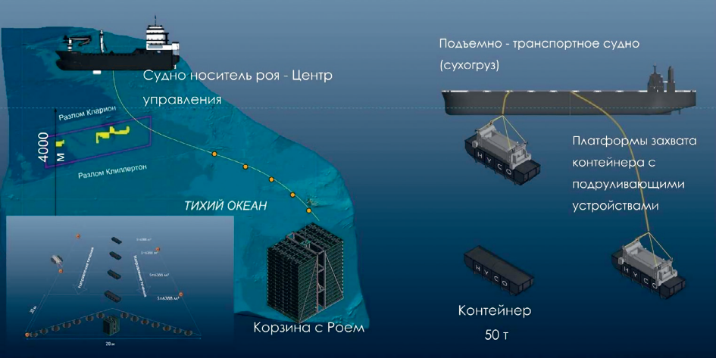
Рис. 5. Общая схема глубоководной добычи ЖМК с помощью роботов-сборщиков «Рой»
разработки ООО ГИКО (ГИКО – глубоководная добыча..., 2023)
(https://ocean-minerals.ru/page/roi-glubokovodnyh-robotov.php)
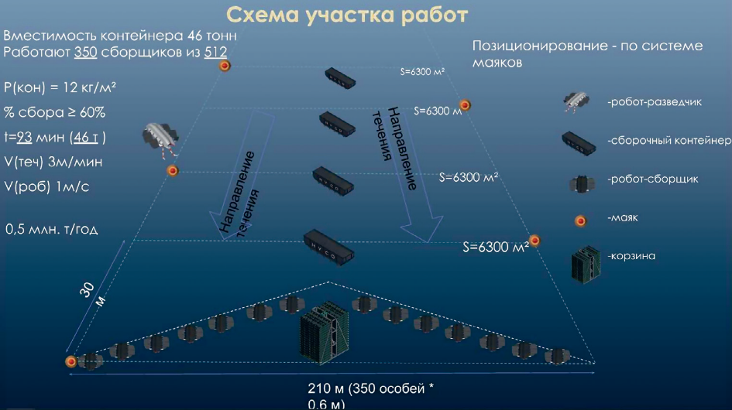
Рис. 6. Схема участка работ глубоководной добычи ЖМК с помощью роботов-сборщиков «Рой»
разработки ООО ГИКО (ГИКО – глубоководная добыча..., 2023)
(https://ocean-minerals.ru/page/roi-glubokovodnyh-robotov.php)

Роботы-сборщики, оснащённые манипуляторами, собирают ЖМК в индивидуальные бункеры и переносят их в специальные контейнеры. После заполнения бункера робот самостоятельно отправляется к контейнерам для разгрузки и возвращается к добыче. При разряде аккумуляторов робот автоматически направляется на подзарядку к центральному контейнеру. В случае поломки робот либо самостоятельно поднимается на поверхность, либо транспортируется служебными роботами в контейнер для подъёма на судно [9, 22].
Роботы передвигаются в толще воды с помощью плавников, работающих по принципу движения каракатицы. Это позволяет не нарушать поверхность грунта и не поднимать облака взвеси, которые могут негативно повлиять на местную флору и фауну. Для распознавания конкреций используется система компьютерного зрения на базе искусственного интеллекта [10].
Механическое воздействие на морское дно сведено к минимуму благодаря особенностям конструкции роботов. Использование плавников, работающих по принципу движения каракатицы, исключает поднятие донных отложений и нарушение целостности грунта. Роботы работают в строго обозначенных участках, что позволяет контролировать зону воздействия.
Химическое загрязнение практически исключено благодаря следующим факторам:
- Полная герметичность всех механизмов;
- Использование экологически безопасных материалов корпуса;
- Отсутствие необходимости в химических реагентах при добыче;
- Защита систем от попадания морской воды.
Биологическое влияние на морские экосистемы минимизировано за счет:
- Точечного сбора ЖМК без нарушения естественных мест обитания;
- Работы роботов в бесшумном режиме;
- Системы навигации, позволяющей избегать зон скопления морских животных;
- Контролируемого перемещения роботов по заранее заданным маршрутам.

Сравнение воздействия на окружающую природную среду, оказываемого группой роботов-сборщиков и добычной машиной при освоении ЖМК в Тихом океане

Методология оценки воздействия на морскую экосистему базируется на системном подходе, учитывающем специфику глубоководной среды и особенности различных технологий добычи. Основными принципами методологии являются объективность и достоверность получаемых данных, комплексный характер исследований, учёт специфики глубоководной среды, а также возможность сравнения различных технологий добычи.
Для проведения сравнительного анализа воздействия на окружающую среду были выделены три группы критериев:
- Физическое воздействие: площадь, глубина нарушения донных отложений и объем поднятых взвешенных веществ (ВВ).
- Химическое воздействие: изменение параметров водной среды (кислород, pH, концентрация металлов).
- Биологическое воздействие: смертность бентоса, шумовое загрязнение, время восстановления.
Такой многокритериальный подход позволит провести объективное сравнение различных технологий добычи и разработать научно обоснованные рекомендации по минимизации негативного воздействия на морскую экосистему при освоении глубоководных месторождений Тихого океана.
Основываясь на научные исследования, лабораторные и опытно-промышленные испытания [11-15] было определено воздействие на окружающую природную среду по трем группам критериев. Далее подробнее рассмотрим каждую группу критериев применительно к технологиям глубоководной добычи ЖМК с помощью группы роботов-сборщиков и добычной машины.
Физическое воздействие глубоководной добычи – ключевой экологический риск, напрямую влияющий на хрупкие донные экосистемы. Оно приводит к необратимому разрушению тысячелетних осадочных слоёв, гибели эндемичных организмов и долгосрочным изменениям в структуре морского дна. Особую опасность представляют плюмы ВВ, которые могут распространяться на километры и приводить к гибели фильтрующих животных, нарушая пищевые цепи.
Роботы-сборщики оказывают минимальное физическое воздействие на морское дно благодаря точечному сбору с использованием манипуляторов (рис. 7). Глубина проникновения не превышает 5 см, что позволяет избирательно извлекать только поверхностный слой с железомарганцевыми конкрециями, не затрагивая глубинные отложения. Объем поднимаемых осадков крайне мал - от 0.01 до 0.1 м³ в час, а образующиеся при этом локальные шлейфы быстро оседают, практически не распространяясь за пределы рабочей зоны. Особого внимания заслуживает инновационная технология парения, при помощи плавников, двигающихся подобно плавникам каракатицы, которая минимизирует механический контакт с дном и значительно снижает турбулентное воздействие на придонные слои. Такой подход обеспечивает высокую точность операций при максимальном сохранении целостности донных экосистем.
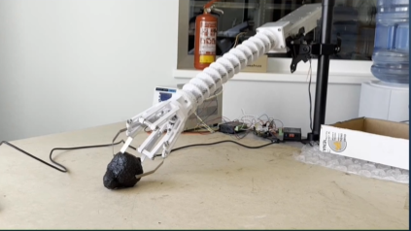
Рис. 7. Манипулятор робота-сборщика для сбора ЖМК
разработки ООО ГИКО (ГИКО – глубоководная добыча..., 2023)
(https://ocean-minerals.ru/page/roi-glubokovodnyh-robotov.php)

Добычные машины оказывают значительное механическое воздействие на морское дно, что подтверждается исследованиями [12, 13]. По данным Международного органа по морскому дну [8], за один проход современные добычные машины нарушают площадь от 100 до 1000 м². Широкий диапазон нарушаемой площади объясняется совокупностью технологических и природных факторов:
1. Конструктивными различиями добычных машин - шириной рабочего органа (2-6 м), типом воздействия на грунт (механическое рыхление/вакуумный забор) и глубиной проникновения в осадочный слой (0.1-0.5 м);
2. Динамикой образования плюма взвешенных веществ (ВВ), включая первичный плюм при движении машины, вторичный плюм при сбросе обогащенной пульпы и трансформацию ВВ под влиянием придонных течений;
3. Вариативностью природных условий - гранулометрическим составом осадков, глубиной морского дна и биогеохимическими характеристиками придонной среды. Особенно значительный вклад в расширение зоны воздействия вносят процессы ресуспензии при сбросе хвостов с добычного судна, увеличивающие первоначальную площадь нарушения в 1.5-3 раза согласно данным мониторинга DISCOL [16].
Согласно мониторингу, проведенному во время испытаний добычной системы Nodule Collector System (NCS) (рис. 8) в зоне Кларион-Клиппертон Тихого океана в 2022 году, компанией The Metals Company (TMC), объем поднимаемых осадков составил 50-500 м³/час [17].
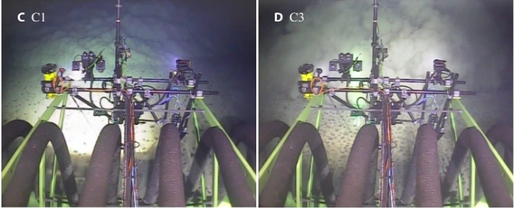
Рис. 8. Снимки с фронтальной камеры добычной машины в процессе сбора ЖМК с морского дна в Тихом океане
(https://www.science.org/doi/10.1126/sciadv.abn1219)

Подъем ЖМК на судно по трубопроводу происходит вместе с значительным объемом жидких отходов в виде пульпы, содержащей взвешенные частицы. Согласно исследованиям The Metals Company [18], переработка всего 1 тонны ЖМК приводит к образованию 3-5 тонн жидких отходов. При сбросе этой пульпы обратно в океан формируются вторичные осадочные шлейфы, которые представляют серьезную экологическую угрозу. Эти шлейфы, переносимые океаническими течениями, могут распространяться на десятки километров от места сброса, оказывая негативное воздействие на морские экосистемы. Попадая в придонные слои, взвешенные частицы оседают на бентосные сообщества, буквально погребая под собой хрупкие глубоководные организмы, включая губки и кораллы. Кроме того, эти шлейфы вызывают изменения химического состава воды - повышают концентрацию растворенных металлов и снижают уровень кислорода, что может привести к образованию локальных мертвых зон. Особую опасность представляет долгосрочное воздействие этих частиц, которые, по данным мониторинга, могут оставаться во взвешенном состоянии до нескольких месяцев, постепенно оседая на обширных территориях и нарушая естественные процессы в глубоководных экосистемах [19].
Химическое воздействие при добыче ЖМК в глубоководных районах Тихого океана связано с изменением состава воды и донных отложений. Оно может быть прямым (из-за выброса загрязняющих веществ) или косвенным (из-за нарушения естественных химических процессов).
Основными источниками химического загрязнения являются процессы взмучивания донных осадков при добычных операциях и возможные техногенные выбросы. При механическом воздействии на донные отложения происходит высвобождение тяжелых металлов (таких как медь, свинец, ртуть и кадмий), которые аккумулированы в полиметаллических конкрециях и кобальтоносных корках. Также в осадках могут содержаться сульфидные соединения и метан, характерные для гидротермальных систем и зон холодного просачивания. Дополнительным фактором риска выступают органические токсины, включая полициклические ароматические углеводороды и пестициды, способные накапливаться в донных отложениях. Техногенные выбросы включают потенциальные утечки гидравлических жидкостей, топлива и реагентов, используемых в процессах обогащения руды.
Ключевыми параметрами водной среды, подверженными изменениям при глубоководной добыче, являются концентрация растворенного кислорода, уровень кислотности (pH) и содержание тяжелых металлов. Снижение концентрации кислорода происходит вследствие двух основных процессов: бактериального разложения органического вещества в поднятых осадках и химического окисления сульфидных минералов. Эти процессы могут приводить к развитию гипоксических условий, что представляет серьезную угрозу для донных сообществ и пелагических организмов. Изменение кислотно-щелочного баланса воды преимущественно связано с процессами окисления сульфидов, сопровождающимися выделением ионов водорода, что приводит к заметному закислению придонного слоя воды. Это, в свою очередь, влияет на способность морских организмов к кальцификации и повышает биодоступность токсичных металлов.
Добычные машины, оказывают выраженное химическое воздействие за счет масштабного нарушения донных отложений. При их работе происходит интенсивное взмучивание осадочного слоя, приводящее к выбросу в водную толщу тяжелых металлов (меди, свинца, ртути и кадмия), содержащихся в полиметаллических конкрециях. Одновременно из глубинных слоев осадков высвобождаются сульфидные соединения и метан, что вызывает цепь химических реакций. Процессы окисления этих веществ приводят к резкому снижению содержания растворенного кислорода (на 30-50% от исходного уровня) и заметному закислению воды (падению pH на 0.5-1.5 единицы). Образующиеся при этом плюмы взвешенных частиц с повышенным содержанием металлов могут распространяться на значительные расстояния, создавая зону химического загрязнения [20].
В отличие от этого, роботы-сборщики с манипуляторами демонстрируют принципиально иной характер воздействия благодаря своей селективности и точности работы. Их конструкция позволяет извлекать конкреции, минимально затрагивая окружающие донные отложения. В результате объем взмучиваемых частиц сокращается в 5-10 раз по сравнению с традиционными добычными машинами. Соответственно, выброс тяжелых металлов в водную среду оказывается значительно меньшим (превышение фоновых концентраций всего в 2-5 раз против 15-25 раз при использовании добычных машин). Изменения кислородного режима и кислотно-щелочного баланса также выражены слабее: содержание O₂ снижается не более чем на 10-15%, а колебания pH не превышают ±0.2 единицы. Важным преимуществом роботизированных систем является и значительно более быстрое восстановление исходных химических параметров среды - если после работы добычных машин на нормализацию ситуации требуются месяцы, то при использовании роботов-сборщиков окружающая природная среда восстанавливается за несколько недель.
Биологическое воздействие глубоководной добычи ЖМК существенно различается в зависимости от применяемой технологии. При использовании добычных машин с гидравлической системой подъема наблюдается комплексное негативное влияние на морские экосистемы, в то время как роботы-сборщики с манипуляторами демонстрируют значительно более щадящее воздействие.
В процессе работы добычные машины полностью разрушают поверхностный слой донных отложений на площади от 100 до 1000 м² за один проход, что приводит к практически полному уничтожению бентосных сообществ в зоне воздействия. Особенно страдают долгоживущие и медленно восстанавливающиеся организмы - глубоководные кораллы, губки и полихеты, многие из которых являются эндемиками конкретных районов морского дна. Образующиеся при работе таких систем плюмы взвешенных частиц распространяются на значительные расстояния, вызывая вторичные негативные эффекты. Мелкодисперсные частицы забивают фильтрующий аппарат двустворчатых моллюсков и асцидий, что приводит к их массовой гибели. Одновременно происходит снижение продуктивности хемосинтетических сообществ, связанное с изменением химического состава придонного слоя воды. Акустическое загрязнение от работающего оборудования (120-200 дБ) нарушает естественные коммуникационные каналы морских млекопитающих и вызывает изменения в поведении рыб. Результаты мониторинга в зоне Кларион-Клиппертон Тихого океана показали, что после месяца работы добычной машины происходит снижение численности бентосных организмов на 78%, при этом 12 эндемичных видов полностью исчезают из зоны воздействия [21].
В отличие от этого, группа роботов-сборщиков характеризуются точечным и контролируемым воздействием на окружающую среду. Благодаря высокоточному управлению и компьютерному зрению эти устройства способны избирательно извлекать конкреции, минимально затрагивая донные отложения. Сохранность бентосных сообществ достигает 85-90%, а смертность организмов ограничивается зоной обитания на самих конкрециях. Отсутствие масштабного взмучивания осадков предотвращает образование протяженных плюмов взвеси, что обеспечивает нормальные условия существования для фильтрующих организмов. Уровень шумового загрязнения (70-90 дБ) сопоставим с естественными акустическими фонами и не оказывает существенного влияния на морских обитателей [9, 10, 22].
На основе выше рассмотренных групп критериев воздействия на окружающую природную среду при глубоководной добыче ЖМК в Тихом океане составлена сравнительная таблица 1.
Таблица 1
Сравнение воздействия на окружающую природную среду, оказываемого группой роботов-сборщиков и добычной машиной при освоении ЖМК в Тихом океане

Параметр | Роботы-сборщики | Добычная машина
Физическое воздействие
Относительная площадь нарушения (площадь воздействия/общая площадь работ) | 0.05-0.15 (5-15%) | 0.8-1.0 (80-100%)
Глубина нарушения донных отложений | 0–5 см (поверхностный сбор, минимальное нарушение грунта) | 10–40 см (глубокое снятие грунта)
Объем поднятых осадков с морского дна | 0.01–0.1 м³/час (локальные плюмы ВВ, быстро оседают) | 50–500 м³/час (масштабные плюмы ВВ)
Объем сброса хвостов с судна | 500-1000 м³/сут. | - (сброс хвостов отсутствует)
Химическое воздействие
Изменение содержания кислорода | снижение <0.1 мг/л, локально | снижение 0.5–2 мг/л в радиусе 1–5 км
Изменение pH | ±0.01–0.05 единиц | снижение на 0.1–0.3 единицы в зоне плюмов
Концентрация металлов в воде | <0.01 мг/л (Fe, Mn, Ni) | 0.05–0.2 мг/л (Fe, Mn, Ni)
Биологическое воздействие
Смертность бентоса | 5–20% в зоне сбора (локальное воздействие) | 80–95% в зоне добычи (масштабное разрушение)
Шумовое загрязнение | 50–70 дБ (электродвигатели) | 100–140 дБ (гидравлические системы)
Время восстановления биоты | 1-5 лет | 20-50 лет

Заключение
Сравнительный анализ технологий глубоководной добычи ЖМК в Тихом океане убедительно доказал, что группа роботов-сборщиков с манипуляторами обладают существенными экологическими преимуществами перед традиционными добычными машинами. По всем оцениваемым параметрам - физическому, химическому и биологическому воздействию - роботизированные технологии демонстрируют значительно меньший экологический след.
Основные результаты исследования показывают, что использование роботов-сборщиков позволяет сократить площадь нарушения донных отложений с 80-100% до 5-15% рабочей зоны, уменьшить выбросы тяжелых металлов в 5-10 раз, а также снизить смертность бентосных организмов с 80-100% до 5-15%. Эти данные убедительно подтверждают первоначальную гипотезу о большей экологической безопасности группы роботов-сборщиков.
На основании полученных результатов предлагаются конкретные рекомендации для различных заинтересованных сторон. Разработчикам технологий следует сосредоточиться на совершенствовании систем компьютерного зрения и алгоритмов движения роботов-сборщиков, что позволит еще больше минимизировать их воздействие на донные экосистемы. Регулирующим органам рекомендуется разработать дифференцированные экологические стандарты для различных технологий добычи и рассмотреть возможность введения ограничений на использование добычных машин в особо уязвимых районах.
Перспективы дальнейшего развития технологий добычи ЖМК связаны с активным внедрением современных цифровых решений. Особый потенциал имеют технологии искусственного интеллекта и машинного обучения, которые могут быть использованы для оптимизации маршрутов сбора конкреций, прогнозирования экологических последствий и автоматического распознавания биологических объектов. Дополнительные возможности открывает разработка новых материалов, снижающих шумовое воздействие, а также создание цифровых двойников месторождений для моделирования различных сценариев добычи.
В заключение следует подчеркнуть, что переход на экологически безопасные технологии глубоководной добычи, такие как роботы-сборщики, является необходимым условием для устойчивого освоения минеральных ресурсов Тихого океана. Реализация этого перехода потребует скоординированных усилий научного сообщества, разработчиков технологий и регулирующих органов. Только комплексный подход, сочетающий современные научные знания, инновационные технические решения и эффективную систему экологического регулирования, позволит обеспечить баланс между экономическими интересами и сохранением хрупких глубоководных экосистем для будущих поколений.

Список литературы

- Свинцов, Н. Ю. Анализ возможного экологического воздействия при добыче железомарганцевых конкреций в рудной провинции Кларион-Клипертон Тихого океана / Н. Ю. Свинцов // Научный аспект. – 2023. – Т. 29, № 12. – С. 3670 – 3677.
- Юбко, В. М. Геологоразведочные работы на месторождении железомарганцевых конкреций в зоне Кларион-Клиппертон Тихого океана: история и результаты исследований / В. М. Юбко, И. Н. Пономарева, Т. И. Лыгина // Океанологические исследования. – 2023. – Т. 51, № 4. – С. 90-134. – DOI 10.29006/1564-2291.JOR-2023.51(4).5. – EDN DKHNUY.
- Адрианов А.В. (2015) Современные проблемы изучения морского биологического разнообразия. Биология моря, 41(6), 387-399. DOI: 10.1134/S1063074015060020
- План экологического обустройства для зоны Кларион-Клиппертон (ISBA/17/LTC/7) : офиц. сайт Международного органа по морскому дну. – Текст : электрон. – URL : https://www.isa.org.jm/wp-content/uploads/2022/06/isba-17ltc-7_1_1.pdf (дата обращения: 07.07.2025)
- Решение Совета Международного органа по морскому дну относительно поправок к Правилам поиска и разведки полиметаллических конкреций в Районе и смежных вопросов от 22.07.2013 (ISBA/19/C/17). – Текст : электрон. – URL : https://www.isa.org.jm/wp-content/uploads/2022/06/isba-19c-17_1_1.pdf (дата обращения: 07.07.2025)
- Решение Ассамблеи Международного органа по морскому дну относительно поправок к Правилам поиска и разведки полиметаллических конкреций в Районе от 25.07.2013 (ISBA/19/A/9). – Текст : электрон. – URL : https://www.isa.org.jm/wp-content/uploads/2022/06/isba-19a-9_1_1.pdf (дата обращения: 07.07.2025)
- Руководящие рекомендации контракторам по оценке возможного экологического воздействия разведки морских полезных ископаемых в Районе от 30.03.2020 (ISBA/25/LTC/6/Rev.1). – Текст : электрон. – URL :https://www.isa.org.jm/wp-content/uploads/2022/06/25ltc-6-rev1-ru.pdf (дата обращения: 07.07.2025)
- Technology and equipment of deep-sea mining: State of the art and perspectives / Qi. Zhang, X. Chen, L. Luan [et al.] // Earth Energy Science. – 2024. – DOI 10.1016/j.ees.2024.08.002. – EDN HEROVO.
- ГИКО – глубоководная добыча полезных ископаемых на океанических шельфах не нарушающими экосистему методами. 2023. [Электронный ресурс]. Режим доступа: https://ocean-minerals.ru/page/dobycha-morskih-mineralov.php; https://ocean-minerals.ru/ page/roi-glubokovodnyh-robotov.php – свободный. Загл. с экрана. Яз. рус.
- Юбко, В. М. Современные тенденции развития техники и технологий разведки и добычи железомарганцевых конкреций и кобальтоносных железомарганцевых корок Мирового океана / В. М. Юбко, И. Н. Пономарева, Т. И. Лыгина // Океанологические исследования. – 2023. – Т. 51, № 4. – С. 186-215. – DOI 10.29006/1564-2291.JOR-2023.51(4).8. – EDN SRUNMO.
- Interoceanmetal Joint Organization. Benthic Impact Experiment (BIE): Technical and Environmental Results / Interoceanmetal Joint Organization. – Szczecin : IOM, 1998. – 78 p. – (IOM Technical Report ; No. 3).
- Global Sea Mineral Resources. Patania II Trials in the CCZ: Environmental Monitoring Results / Global Sea Mineral Resources. – Brussels : GSR, 2021. – 64 p. : ill. – (GSR Technical Report).
- Jones D.O.B. Environmental Impacts of Deep-Sea Mining: A Review of Current Knowledge and Future Challenges / D.O.B. Jones, S. Kaiser, A.K. Sweetman [et al.] // Oceanography. – 2017. – Vol. 30, No. 4. – P. 142-157.
- Peukert A. Understanding Mn-Nodule Distribution and Mining Impacts Using AUV Data / A. Peukert, T. Schoening, E. Alevizos [et al.] // Biogeosciences. – 2018. – Vol. 15, No. 8. – P. 2525-2549. – DOI: 10.5194/bg-15-2525-2018.
- China Ocean Mineral Resources Research and Development Association. Technical Specifications for Deep-Sea Tracked Vehicles / COMRA. – Qingdao : COMRA Press, 2021. – 112 p.
- Thiel, H., Schriever, G., Ahnert, A., Bluhm, H., Borowski, C., & Vopel, K. (2001). The DISCOL Experiment: Long-term effects of simulated manganese nodule mining on the deep-sea benthos. Deep Sea Research Part II: Topical Studies in Oceanography, 48(17-18), 3749-3760. DOI: 10.1016/S0967-0645(01)00053-6
- Miller, K.A., Thompson, K.F., Johnston, P., & Santillo, D. (2023). Sediment plume dynamics during nodule collection tests in the Clarion-Clipperton Zone. Marine Pollution Bulletin, 186, 114426. DOI: 10.1016/j.marpolbul.2022.114426
- Peukert, A., Schoening, T., Alevizos, E., Köser, K., Kwasnitschka, T., & Greinert, J. (2022). An in situ study of abyssal turbidity-current sediment plumes generated by a deep seabed polymetallic nodule mining preprototype collector vehicle. Scientific Reports, 12, 4770. DOI: 10.1038/s41598-022-08506-4
- Свинцов, Н. Ю. Воздействие на окружающую природную среду распространения плюма взвешенных частиц в водной толще при глубоководной добыче ЖМК в провинции Кларион-Клиппертон Тихого океана / Н. Ю. Свинцов, Ю. А. Васянович // Международный научно-исследовательский журнал. – 2024. – № 8(146). –URL :https://research-journal.org/archive/8-146-2024-august/10.60797/IRJ.2024.146.41 (дата обращения: 25.09.2024). doi: 10.60797/IRJ.2024.146.41
- Свинцов, Н. Ю. Комплексный мониторинг окружающей природной среды при геологоразведке и глубоководной добыче железомарганцевых конкреций в провинции Кларион-Клиппертон Тихого океана / Н. Ю. Свинцов, Ю. А. Васянович, П. А. Кузнецов // Вопросы современной науки и практики. Университет им. В.И. Вернадского. – 2024. – № 4(94). – С. 30-40. – DOI 10.17277/voprosy.2024.04.pp.030-040. – EDN DIOIKQ.
- Vanreusel, A., et al. (2016). "Threatened by mining, polymetallic nodules are required to preserve abyssal epifauna." Scientific Reports, 6, 26808. DOI: 10.1038/srep26808
- Литовко, С. С. Перспективные технологии и оборудование для морской геологоразведки [Электронный ресурс] / С. С. Литовко, А. В. Григорчук, Д. И. Михайлов.—URL:https://ocean-inerals.ru/images/xeon/files/Perspektivnye_tehnologii-i-oborudovanie-dlya_morskoi_geologorazvedki_2.pdf (дата обращения: 26.09.2025).

References

1. Svinczov, N. Yu. Analiz vozmozhnogo e`kologicheskogo vozdejstviya pri do-by`che zhelezomargancevy`x konkrecij v rudnoj provincii Klarion-Kliperton Tixogo okeana / N. Yu. Svinczov // Nauchny`j aspekt. – 2023. – T. 29, № 12. – S. 3670 – 3677.
2. Yubko, V. M. Geologorazvedochny`e raboty` na mestorozhdenii zhelezomar-gancevy`x konkrecij v zone Klarion-Klipperton Tixogo okeana: istoriya i re-zul`taty` issledovanij / V. M. Yubko, I. N. Ponomareva, T. I. Ly`gina // Okeano-logicheskie issledovaniya. – 2023. – T. 51, № 4. – S. 90-134. – DOI 10.29006/1564-2291.JOR-2023.51(4).5. – EDN DKHNUY.
3. Adrianov A.V. (2015) Sovremenny`e problemy` izucheniya morskogo biolo-gicheskogo raznoobraziya. Biologiya morya, 41(6), 387-399. DOI: 10.1134/S1063074015060020
4. Plan e`kologicheskogo obustrojstva dlya zony` Klarion-Klipperton (ISBA/17/LTC/7) : oficz. sajt Mezhdunarodnogo organa po morskomu dnu. – Tekst : e`lektron. – URL : https://www.isa.org.jm/wp-content/uploads/2022/06/isba-17ltc-7_1_1.pdf (data obrashheniya: 07.07.2025)
5. Reshenie Soveta Mezhdunarodnogo organa po morskomu dnu otnositel`no popravok k Pravilam poiska i razvedki polimetallicheskix konkrecij v Rajone i smezhny`x voprosov ot 22.07.2013 (ISBA/19/C/17). – Tekst : e`lektron. – URL : https://www.isa.org.jm/wp-content/uploads/2022/06/isba-19c-17_1_1.pdf (data ob-rashheniya: 07.07.2025)
6. Reshenie Assamblei Mezhdunarodnogo organa po morskomu dnu otnosi-tel`no popravok k Pravilam poiska i razvedki polimetallicheskix konkrecij v Rajone ot 25.07.2013 (ISBA/19/A/9). – Tekst : e`lektron. – URL : https://www.isa.org.jm/wp-content/uploads/2022/06/isba-19a-9_1_1.pdf (data obra-shheniya: 07.07.2025)
7. Rukovodyashhie rekomendacii kontraktoram po ocenke vozmozhnogo e`kolo-gicheskogo vozdejstviya razvedki morskix polezny`x iskopaemy`x v Rajone ot 30.03.2020 (ISBA/25/LTC/6/Rev.1). – Tekst : e`lektron. – URL :https://www.isa.org.jm/wp-content/uploads/2022/06/25ltc-6-rev1-ru.pdf (data obrashheniya: 07.07.2025)
8. Technology and equipment of deep-sea mining: State of the art and perspec-tives / Qi. Zhang, X. Chen, L. Luan [et al.] // Earth Energy Science. – 2024. – DOI 10.1016/j.ees.2024.08.002. – EDN HEROVO.
9. GIKO – glubokovodnaya doby`cha polezny`x iskopaemy`x na okeanicheskix shel`fax ne narushayushhimi e`kosistemu metodami. 2023. [E`lektronny`j resurs]. Rezhim dostupa: https://ocean-minerals.ru/page/dobycha-morskih-mineralov.php; https://ocean-minerals.ru/ page/roi-glubokovodnyh-robotov.php – svobodny`j. Zagl. s e`krana. Yaz. rus.
10. Yubko, V. M. Sovremenny`e tendencii razvitiya texniki i texnologij raz-vedki i doby`chi zhelezomargancevy`x konkrecij i kobal`tonosny`x zhelezomargan-cevy`x korok Mirovogo okeana / V. M. Yubko, I. N. Ponomareva, T. I. Ly`gina // Okeanologicheskie issledovaniya. – 2023. – T. 51, № 4. – S. 186-215. – DOI 10.29006/1564-2291.JOR-2023.51(4).8. – EDN SRUNMO.
11. Interoceanmetal Joint Organization. Benthic Impact Experiment (BIE): Tech-nical and Environmental Results / Interoceanmetal Joint Organization. – Szczecin : IOM, 1998. – 78 p. – (IOM Technical Report ; No. 3).
12. Global Sea Mineral Resources. Patania II Trials in the CCZ: Environmental Monitoring Results / Global Sea Mineral Resources. – Brussels : GSR, 2021. – 64 p. : ill. – (GSR Technical Report).
13. Jones D.O.B. Environmental Impacts of Deep-Sea Mining: A Review of Cur-rent Knowledge and Future Challenges / D.O.B. Jones, S. Kaiser, A.K. Sweetman [et al.] // Oceanography. – 2017. – Vol. 30, No. 4. – P. 142-157.
14. Peukert A. Understanding Mn-Nodule Distribution and Mining Impacts Using AUV Data / A. Peukert, T. Schoening, E. Alevizos [et al.] // Biogeosciences. – 2018. – Vol. 15, No. 8. – P. 2525-2549. – DOI: 10.5194/bg-15-2525-2018.
15. China Ocean Mineral Resources Research and Development Association. Technical Specifications for Deep-Sea Tracked Vehicles / COMRA. – Qingdao : COMRA Press, 2021. – 112 p.
16. Thiel, H., Schriever, G., Ahnert, A., Bluhm, H., Borowski, C., & Vopel, K. (2001). The DISCOL Experiment: Long-term effects of simulated manganese nodule mining on the deep-sea benthos. Deep Sea Research Part II: Topical Studies in Ocean-ography, 48(17-18), 3749-3760. DOI: 10.1016/S0967-0645(01)00053-6
17. Miller, K.A., Thompson, K.F., Johnston, P., & Santillo, D. (2023). Sediment plume dynamics during nodule collection tests in the Clarion-Clipperton Zone. Marine Pollution Bulletin, 186, 114426. DOI: 10.1016/j.marpolbul.2022.114426
18. Peukert, A., Schoening, T., Alevizos, E., Köser, K., Kwasnitschka, T., & Greinert, J. (2022). An in situ study of abyssal turbidity-current sediment plumes gener-ated by a deep seabed polymetallic nodule mining preprototype collector vehicle. Sci-entific Reports, 12, 4770. DOI: 10.1038/s41598-022-08506-4
19. Svinczov, N. Yu. Vozdejstvie na okruzhayushhuyu prirodnuyu sredu raspro-straneniya plyuma vzveshenny`x chasticz v vodnoj tolshhe pri glubokovodnoj doby`che ZhMK v provincii Klarion-Klipperton Tixogo okeana / N. Yu. Svinczov, Yu. A. Vasyanovich // Mezhdunarodny`j nauchno-issledovatel`skij zhurnal. – 2024. – № 8(146). –URL :https://research-journal.org/archive/8-146-2024-august/10.60797/IRJ.2024.146.41 (data obrashheniya: 25.09.2024). doi: 10.60797/IRJ.2024.146.41
20. Svinczov, N. Yu. Kompleksny`j monitoring okruzhayushhej prirodnoj sredy` pri geologorazvedke i glubokovodnoj doby`che zhelezomargancevy`x konkrecij v provincii Klarion-Klipperton Tixogo okeana / N. Yu. Svinczov, Yu. A. Vasyano-vich, P. A. Kuzneczov // Voprosy` sovremennoj nauki i praktiki. Universitet im. V.I. Vernadskogo. – 2024. – № 4(94). – S. 30-40. – DOI 10.17277/voprosy.2024.04.pp.030-040. – EDN DIOIKQ.
21. Vanreusel, A., et al. (2016). Threatened by mining, polymetallic nodules are required to preserve abyssal epifauna. Scientific Reports, 6, 26808. DOI: 10.1038/srep26808
22. Litovko, S. S. Perspektivny`e texnologii i oborudovanie dlya morskoj geologorazvedki [E`lektronny`j resurs] / S. S. Litovko, A. V. Grigorchuk, D. I. Mixajlov.—URL:https://ocean-inerals.ru/images/xeon/files/Perspektivnye_tehnologii-i-oborudovanie-dlya_morskoi_geologorazvedki_2.pdf (data obrashheniya: 26.09.2025).

Коротко об авторах

Свинцов Никита Юрьевич, ассистент кафедры горного дела Владивостоксого государственного университета (ФГБОУ ВО ВВГУ), т. +7(967)752-80-47,
e-mail: nikitakorolev92@mail.ru

© Н. Ю. Свинцов, 2025

